Istituto Tecnico Industriale Statale "Fedi-Fermi" – Pistoia
LABORATORIO DI SISTEMI
a.s. 2026-2027
Gruppo: 5IA (06)
Nomi dei componenti del gruppo: Arinci Andrea Toma Roberto

Titolo esercitazione: Programma Socket TCP/IP - Matchmaking

Data inizio: 24/09/2026
Data consegna: 15/10/2026

Arinci Andrea Toma Roberto
Data
Lab. Sist e reti
Casa
Classe/Casa
Casa
Classe/Casa
Classe/Casa
1
3
4
4
5
5
30/09/2026
01/10/2026
06/10/2026
12/10/2026
13/10/2026
14/10/2026
Nome dei componenti del gruppo
Luogo
Ore

Arinci Andrea Toma Roberto
 

INDICE
Indice generale
INDICE 2
Analisi generale del problema 3
Cenni Teorici 3
Socket TCP/IP: 3
Thread: 3
Algoritmi di Matchmaking: 3
Funzionamento del programma 4
Input/Output: 4
Gestione dei vari client: 4
TEST DATA SET 4
Esecuzione del programma: 4

Analisi generale del problema

L’esercizio consiste nel programmare in java due programmi, uno lato server e uno lato client, che interagissero tramite l’uso di socket TCP/IP simulando il matchmaking di un videogioco. Il server si apre su una porta definita, attendendo connesioni dal client, il client si connette e invia i dati del giocatore, arrivati a un numero determinato di giocatori il server li combinerà in due squadre in base al loro livello in modo da bilanciarli, una volta fatto ciò rimanda ai client la lista dei giocatori della partita creata.
[INDICE]

Cenni Teorici

Socket TCP/IP:
Le socket sono strumenti che permettono la comunicazione tra due dispositivi attraverso una rete. In Java, la classe Socket consente di stabilire una connessione tra client e server utilizzando il protocollo TCP/IP. Il TCP garantisce la trasmissione affidabile e ordinata dei dati, mentre l'indirizzamento IP permette di individuare i dispositivi nella rete. La comunicazione avviene tramite flussi di input e output, utilizzati per ricevere e inviare informazioni.

Thread:
Un thread è un flusso di esecuzione indipendente all'interno di un programma, utilizzato per gestire più funzioni in parallelo. In Java, i thread permettono di eseguire più operazioni contemporaneamente, consentendo al server di gestire più client senza bloccare le altre connessioni. Un thread può essere creato implementando l'interfaccia Runnable.

Algoritmi di Matchmaking:
Un algoritmo di matchmaking ha il compito di abbinare i giocatori per formare partite secondo determinati criteri, nel nostro caso livello. Nei videogiochi multiplayer, il suo obiettivo è creare partite equilibrate e ridurre i tempi di attesa. Nel caso di una modalità a squadre, l'algoritmo seleziona i giocatori disponibili e li distribuisce nelle squadre cercando di garantire un confronto il più possibile bilanciato.
[INDICE]

Funzionamento del programma

Input/Output:
Il programma lato client ha una GUI minimale fatta con java swing, composta da due campi di scrittura(nome e livello), un tasto per l’invio dei dati e una casella di testo per stampare la risposta del server.
Il server invece funziona a linea di comando, non riceve alcun input e manda in output i dati dei giocatori connessi.
Esiste inoltre uno stress tester, un programma client che genera numerose connessioni per fare delle prove su larga scala senza dover aprire varie finestre di client.

[INDICE]

Gestione dei vari client:
Il server crea un thread per la gestione di ogni client che si connette, utilizzando la classe ClientHandler per dividere i dati dei vari client, la classe Matchmaker contiene i metodi che si occupano, tramite algoritmi, di dividere i giocatori in squadre bilanciate tra loro, le partite hanno una tolleranza definita di livello, ad esempio se una partita ha un livello medio 20 e la tolleranza è di 3, solo i giocatori nel range 17-23 potranno connettersi. Una volta creata la partita il server manda al client una risposta contentente i dati della partita creata.
[INDICE]

TEST DATA SET

Esecuzione del programma:
Appena aperto il programma client chiede di inserire nome e livello, con un controllo che il livello sia un intero tra 1-100, una volta inseriti i dati e inviati al server resta in attesa della risposta, una volta ricevuta stampa a schermo le due squadre della partita.

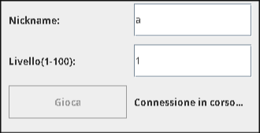
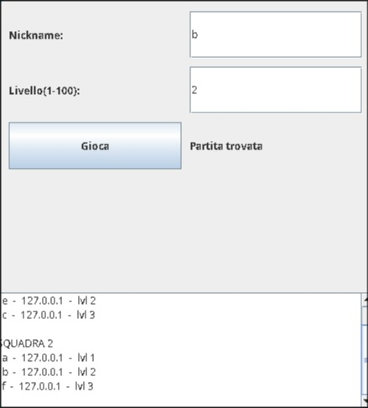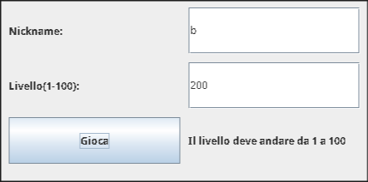

Il server invece è un programma a linea di comando, una volta avviato dichiara la porta su cui è in ascolto, inoltre stampa i dati dei vari giocatori che si connettono.
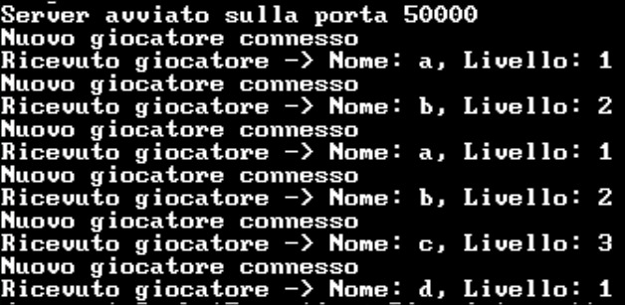
Lo stress tester è anch’esso un programma a linea di comando che, una volta avviato specificando il numero di client da lanciare, crea tramite thread una serie di connessioni al server, stampando nel terminale i dati del giocatore e il numero del client, stampa inoltre i dati della squadra quando riceva risposta dal server.

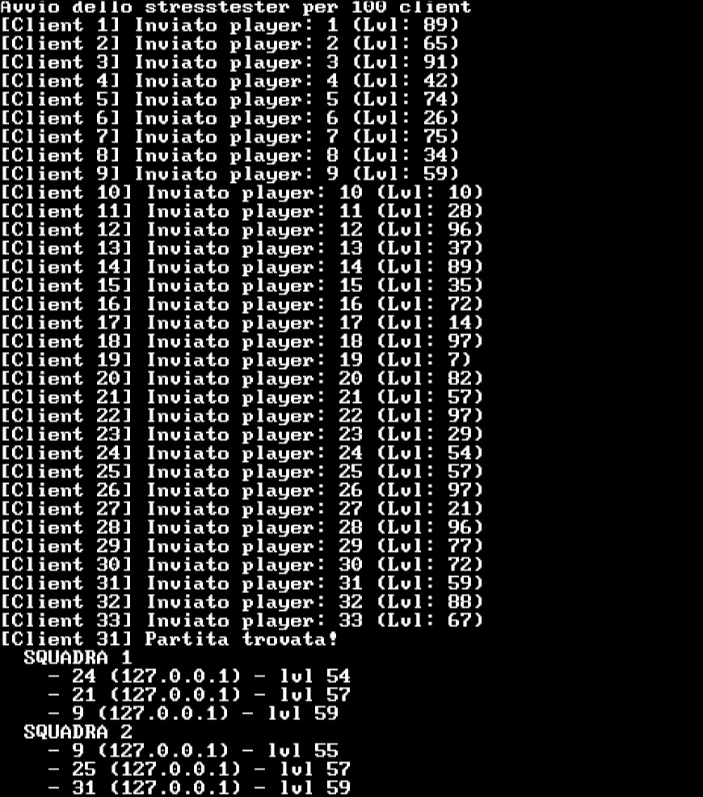

[INDICE]

